Nota de prensa
Asahi Photoproducts presentará CleanPrint en Labelexpo Europe 2019
La mejor manera de hacer que la impresión flexográfica sea una tecnología más LIMPIA (¡y más rentable!)
Tokio/Bruselas, 28 de mayo de 2019 – Asahi Photoproducts, empresa pionera en el desarrollo de planchas flexográficas de fotopolímeros, informa que nuevamente tendrá presencia en el salón Labelexpo Europe, que se celebra del 24 al 27 de septiembre en Bruselas. Asahi se ubicará en el stand 5a34 de la feria, donde presentará toda su gama de planchas flexográficas. La empresa pondrá especial énfasis en Asahi CleanPrint, una tecnología que ha evolucionado con el tiempo para convertirse en la referencia del sector para la impresión flexográfica LIMPIA.
"Desde que Asahi introdujo por primera vez en el mercado su innovadora tecnología de planchas que permitía depositar la tinta por completo sobre el sustrato y así obtener una imagen más limpia y realizar menos paradas de la máquina para limpiar las planchas, nuestro planteamiento sobre el valor de la tecnología ha evolucionado’, señala el Dr. Dieter Niederstadt, director de marketing técnico de Asahi. “No solo continuamos mejorando la calidad y el rendimiento de nuestras planchas, sino que también hemos aprendido de nuestros clientes que el valor de la tecnología va más allá de los beneficios de calidad y productividad que ofrece. Además de eliminar la necesidad de solventes volátiles en el proceso de fabricación de planchas, también acelera el proceso para consumir menos energía y ofrece la misma alta calidad y productividad de la máquina de impresión que nuestros clientes esperan. Asimismo, la tecnología acorta los tiempos de puesta a punto y reduce los residuos, así como el tiempo que la máquina necesita para la tirada. Todas estas ventajas facilitan un proceso de producción de planchas e impresión flexográfica mucho más limpio que el que se puede lograr con cualquier otra plancha del mercado”.
En la feria Labelexpo, Asahi presentará sus populares planchas lavables con agua AWP™-DEW, las primeras en utilizar la tecnología CleanPrint. “Nuestro plan es migrar paulatinamente esta tecnología a otras planchas”, agrega Niederstadt, “para garantizar que los clientes puedan imprimir de manera más LIMPIA sobre la gama más amplia de materiales del mercado”.

Ventajas de Asahi CleanPrint
Asahi CleanPrint está diseñado para facilitar la impresión con menos presión. Así se garantiza una gran uniformidad durante todo el tiraje y una vida útil más larga de las planchas. Esta propiedad única es posible gracias a los fotopolímeros desarrollados por Asahi, que reducen la energía superficial de la plancha y permiten transferir mejor la tinta al soporte durante la impresión.
CleanPrint tiene el efecto beneficioso de reducir el llenado de tinta en el área de medios tonos durante la tirada, lo que lleva a menos intervalos de limpieza y menos tiempo de inactividad de la máquina de impresión, logrando un proceso de impresión flexográfica altamente sostenible. Niederstadt señala: “Nuestros clientes están entusiasmados con la calidad de impresión que pueden ofrecer, al tiempo que logran hasta un 50 % menos de tiempo de puesta a punto y un 30 % o más de mejora en la eficacia general operativa”.
Para obtener más información sobre CleanPrint y otras soluciones flexográficas de Asahi Photoproducts, visite www.asahi-photoproducts.com.
--FIN--

NOTA PARA LOS MEDIOS: Para concertar una cita individual con un representante de Asahi Photoproducts, escriba a monika.d@duomedia.com.

Leyenda:
Plancha AWP: En Labelexpo, Asahi presentará sus populares planchas lavables en agua AWP™-DEW, las primeras en utilizar la tecnología CleanPrint.


Imágenes de la aplicación:
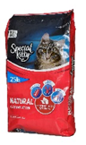
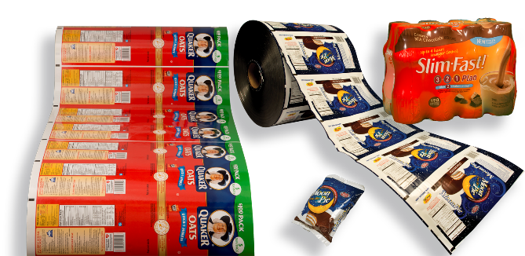

Plate Technology Time: Las planchas AWP™ al agua son más eficientes que las planchas de solventes en los cambios de trabajo.
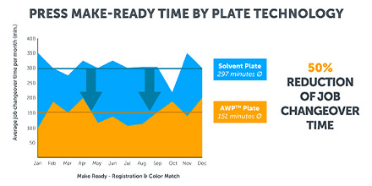
Acerca de Asahi Photoproducts
Asahi Photoproducts es una filial de Asahi Kasei Corporation fundada en 1971. Asahi Photoproducts es una empresa pionera en el desarrollo de planchas flexográficas de fotopolímeros. Mediante la creación de soluciones flexográficas de gran calidad y el empeño por no dejar nunca de innovar, la empresa apuesta por el desarrollo de la impresión teniendo en cuenta el medio ambiente.
Siga a Asahi Photoproducts en .
Más información en www.asahi-photoproducts.com y en:
Monika Dürr  duomedia  monika.d@duomedia.com  +49 (0)6104 944895 | Dr. Dieter Niederstadt  Asahi Photoproducts Europe n.v. /s.a.  dieter.niederstadt@asahi-photoproducts.com  +49 (0)2301 946743

